Печень жареная
Ингредиенты:
- Печень говяжья — 600 г
- Яйцо — 1 шт
- Чеснок (3-4 зубчика)
- Сахар (без горки) — 1 ч. л.
- Соль (без горки) — 1 ч. л.
- Сода (0,5 ч.л.)
- Лук репчатый — 1 шт
- Масло растительное (для жарки)
- Мука кукурузная (для панировки)

Рецепт "Печень жареная":
Печень вымыть, удалить пленку и нарезать крупными кусочками

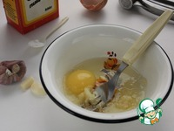 | Приготовить маринад. В миску разбить яйцо, добавить соль, сахар, соду. Чеснок выдавить через пресс и отправить в миску, всё хорошо размешать.

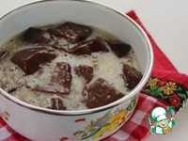 | Залить этой смесью печень и убрать в холодильник. Минимум на два часа, но чем больше выдержать печень в маринаде, тем лучше результат. Я оставляла на ночь.

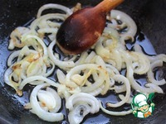 | Когда печень замаринуется, достать её из холодильника, а тем временем  очистить луковицу, а лучше две, нарезать полукольцами и обжарить на сковороде в горячем растительном масле.

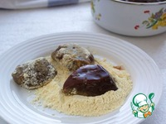 | Пока жарится лук, обвалять в муке кусочки печени.

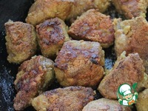 | Готовый лук убрать, а в этой же сковороде обжарить кусочки печени до румяной корочки, минуты 3 (По необходимости для жарки добавить растительное масло.)

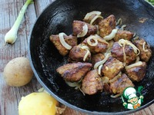 | Как только печень подрумянится, добавить к ней лук, перемешать, сковороду накрыть крышкой и потомить на медленном огне 3-5 минут, время ориентировочно, кусочек разрезать ножом, если нет красноты - готово.
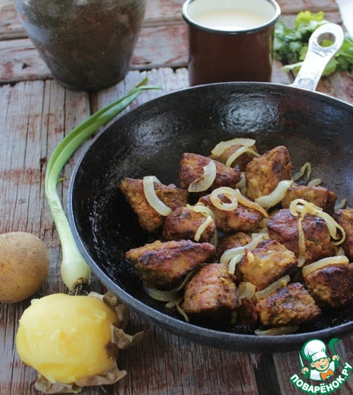
http://www.povarenok.ru/recipes/show/94834/

Попробовали с хрустящей корочкой – отлично. Но сделала чуть по другому:

МОЙ ВАРИАНТ предыдущего рецепта: когда подрумянится печенка добавить лук и воды, потушить еще на медл огне + добавила еще соли, паприки, специй для мяса, черный перец куркумы.

Ps Луку можно было и побольше (я взяла лишь 1 шт)

Печень "Нежность"

Ингредиенты для "Печень "Нежность"":
- Печень говяжья — 300-400 г
- Лук репчатый — 5-6 шт
- Мука пшеничная (для панировки) — 100 г
- Масло растительное (для обжарки)
- Специи (соль, перец по вкусу, куркума - 1 ч.л.)

Рецепт "Печень "Нежность"":
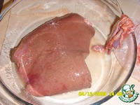 | В молодости я также не любила печень. Но, работая в Баксовете, благодаря моей начальнице, узнала этот рецепт. Спустя столько лет это блюдо остается любимым в нашем доме, да и не только в нашем. С большим удовольствием делюсь рецептом.  Печень хорошенько промыть, отделить от пленок, прожилок.

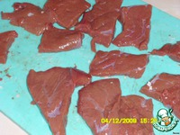 | Нарезать толщиной ~ 2 см.

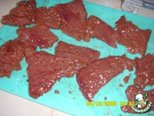 | Отбить с 2-х сторон молоточком (бить без фанатизма))) Не бойтесь за печень, она "соберется" при жарке.  Да, печень пока солить и перчить не надо.

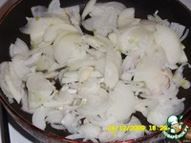 | Нарезать лук кольцами (полукольцами) и обжарить до золотистого цвета.  Лука много в этот блюде не бывает, то есть чем больше, тем лучше.
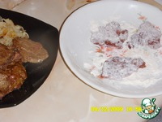 | Отложить в тарелку.  На другую тарелку насыпать муку, обмакнуть в ней с 2-х сторон печень.

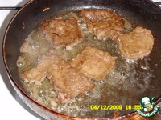 | В сковородку, где жарили лук, чуть долить масла и обжарить печенку с 2-х сторон на среднем огне.

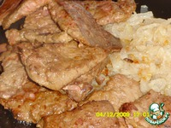 | Специально сфотографировала, как обжаривается печень - "собирается".  Кликните, чтобы увеличить для просмотра.

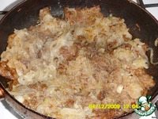 | Теперь в свовородку (в кастрюлю, если много нажарили печени) складываем слоями лук и печенку. Если надо, можно еще 1-2 ст.л. масла добавить.  Теперь уже солим, перчим, можете добавить любимые специи (мускатный орех, куркуму, карри).

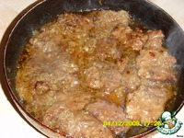 | Наливаем воду, у меня чуть меньше полстакана. Закрываем крышкой и ставим томиться на тихий огонь. До выпаривания воды.  Вы увидите, как лук почти растворился, а печень стала мягкой, в масле.  На гарнир можно подать рис или картофельное пюре.  http://www.povarenok.ru/recipes/show/36400/
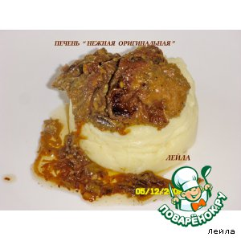

Печень по-берлински

Ингредиенты для "Печень по-берлински":
- Печень говяжья (куриная) — 500 г
- Яблоко (зеленое) — 2 шт
- Лук репчатый — 1 шт
- Соль
- Перец черный (молотый)
- Паприка сладкая (молотая) — 1 ч. л.
- Карри — 0.5 ч. л.
- Мука
- Масло растительное

Рецепт "Печень по-берлински":
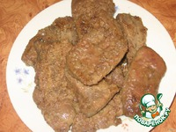 | Печень (у меня была говяжья) нарезаем порционными кусочками, отбиваем через пленку, обволакиваем в муку, жарим на растительном масле, когда одна сторона подрумянится, солим, перчим, и тогда переворачиваем (так печень будет еще нежнее, чем если солить сразу). Снимаем на бумажное полотенце, чтобы ушло лишнее масло.

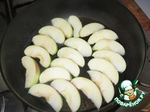 | Яблоки нарезаем ломтиками, шкурочку можно очистить. Процедить масло, на котором жарилась печень, и в нем обжарить яблоки (именно на этом масле, нужно чтобы они пропитались печеночным духом), на среднем огне до мягкости, следите, чтобы не разлезлись.

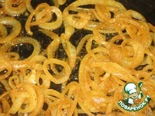 | Снимаем, выкладываем лук, нарезанный кольцами, солим, добавляем паприку и карри и, постоянно помешивая, жарим его до состояния, когда уйдет горечь, и он начинает становиться мягче, но еще немножко хрустит, как бы почти до готовности. Лук пропитывается уже печеночно-яблочными соками.

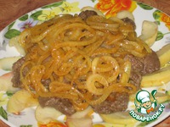 | Выкладываем все на блюдо в такой последовательности: яблоки - печень - лук и отправляем в СВЧ буквально на 2-3 минутки (700), можно в духовку на 5-7 минут 175 С (выложить в керамическую посуду, которую можно использовать в духовом шкафу). Вынимаем и наслаждаемся. Приятного аппетита!!!

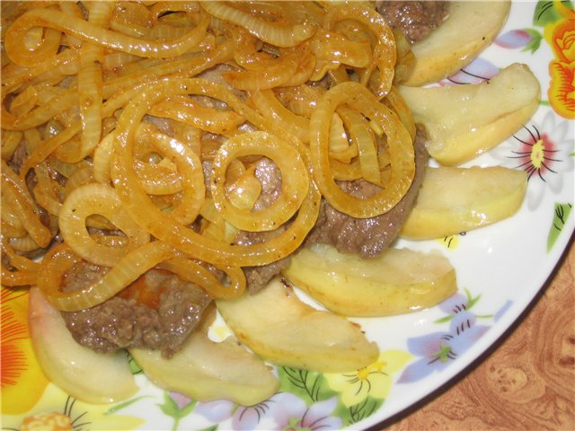

http://www.povarenok.ru/recipes/show/11216/

Суфле печеночное "Детский сад"

Ингредиенты для "Суфле печеночное "Детский сад"":
- Соль (по вкусу)
- Молоко (для замачивания хлеба)
- Масло сливочное (для смазки)
- Лук репчатый (небольшого размера) — 1 шт
- Батон (белый, несколько кусочков)
- Печень говяжья — 500 г

Рецепт "Суфле печеночное "Детский сад"":
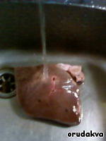 | Итак, приступим. Берём печень, промываем её...

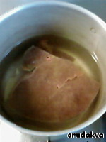 | ... и отвариваем почти до готовности. У меня небольшой кусочек был, я варила 30 минут (после закипания).

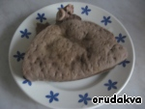 | Печень вынимаем из воды, смываем всё ненужное и даём остыть.

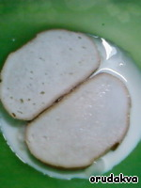 | Замачиваем кусочки батона в молоке. Чистим лук.

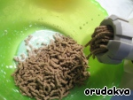 | Прокручиваем остывшую и нарезанную на кусочки печень через мясорубку, то же проделываем с луком и размоченным хлебом. Вообще, в саду готовят это суфле без лука, но я привыкла его добавлять для обогащения вкуса.

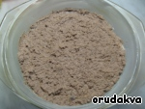 | Солим и всё тщательно вымешиваем. Если фарш суховат, можно добавить молока. Можно добавить и сливочное масло, чтобы было пожирнее, лично я никогда его не добавляю. Выкладываем всё в смазанную маслом форму.  Ставим в духовку и запекаем при температуре 180-200 гр. до зарумянивания верха (где-то 15-20 минут).

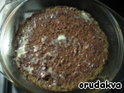 | Верх готового суфле смазать сливочным маслом.

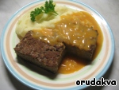 | Мой ребёнок очень любит это суфле с соусом. Заранее извиняюсь, соус готовила накануне и не делала фото, но здесь ничего сложного нет. Обжариваем лук на среднем огне под крышкой, периодически помешивая, минут 15.  Берём 2 ст. л. сметаны и 2 ч. л. томатной пасты, соединяем в глубокой миске, добавляем 1 ст. л. муки. Всё тщательно перемешиваем, добавляем воды где-то 300 мл, снова всё перемешиваем и выливаем в лук, помешивая при этом. Доводим на огне до загустения. Соус готов. Сверху можно положить кусочек сливочного масла, чтобы не образовалась плёночка.

Гарниром к суфле может быть и рис, и гречка, и макароны, и картошечка в любом виде.
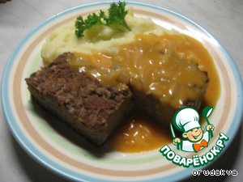
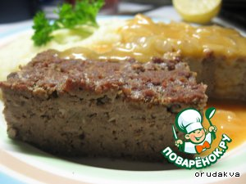

http://www.povarenok.ru/recipes/show/61022/

Печeночный торт № 41

Ингредиенты для "Печeночный торт № 41":
- Мука (пшеничная) — 3 ст. л.
- Сода (гашеная уксусом) — 1 ч. л.
- Кефир (1%) — 160 мл
- Яйцо куриное — 3 шт
- Лук репчатый (в тесто - 2шт; в начинку - 3шт.) — 5 шт
- Печень говяжья — 500 г
- Морковь (свежая) — 2 шт
- Майонез — 400 мл
- Соль
- Перец черный (молотый)

Рецепт "Печeночный торт № 41":
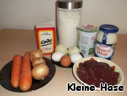 | Наши продукты!  Этот торт рекомендую делать именно из говяжьей печени, говорить о разнице во вкусах не придётся.

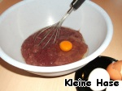 | Печень освободить от плёнок, помыть, нарезать кусочками и перемолоть с двумя очищенными головками лука на мясорубке.  Этот процесс я делаю на обычной мясорубке с решётками - перемалывать в жидкое пастообразное состояние не советую - вряд ли улучшится от этого вкус.  Добавляем 3 сырых яйца, перемешиваем.

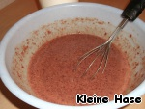 | В тесто вливаем 160 мл кефира, перемешиваем. Добавляем 1 ч.л. соды, погасив её 1 ст. л. уксуса ( обычного).  Теперь солим, перчим по вкусу и добавляем 3 - 4 ст.л. муки с верхом. Мне хватило и 3-х ложек.

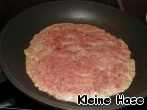 | Тесто получается, как на блины.  На смазанную растительным маслом сковороду ( у меня д. 24 см), выливаем порцию теста и равномерно распределяем по всей сковороде. Можно в процессе подровнять ложечкой.  Доводим до примерно такого состояния и переворачиваем.

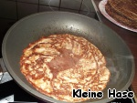 | Жарим быстро, по полминуты каждую сторону, при каждой новой порции половника, добавляя на сковороду растительное масло - немного, 1 ч.л.

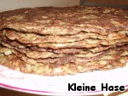 | Вот такие пышные красавцы получились! У меня вышло 8 штук!

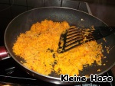 | Ну а теперь начинка.  Несомненно у всех есть своя самая любимая.  Я обычно обжариваю мелко порезанный лук, до готовности - чтобы не хрустел. К луку добавляю потёртую на мелкой тёрке морковку и протушиваю их вместе пару минут.

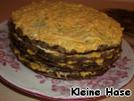 | Полностью остывшую начинку, смешиваем с майонезом.  Остывшие блины выравниваем по краям с помощью перевёрнутой тарелки, обрезая ножом неровные края.  Распределяем начинку на каждый блинчик. Вот так.

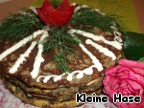 | Накрываем последним блинчиком и украшаем на свой богатый и разносторонний вкус!  Украшать я не очень умею - у меня так!

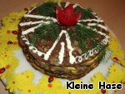 | Даём тортику пропитаться и охладиться!

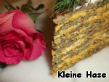 | А теперь разрезаем и получаем вполне заслуженные комплименты от ваших гостей!  Торт удался на славу!

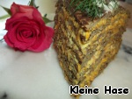 | Приятного аппетита!!!

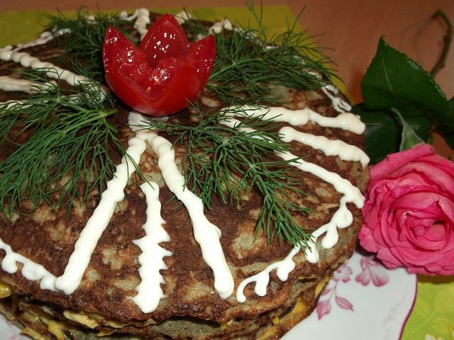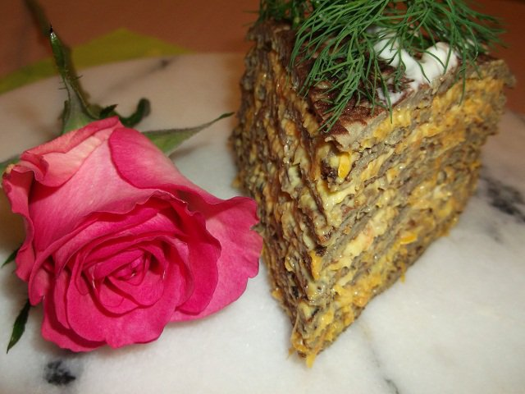
http://www.povarenok.ru/recipes/show/67302/

Печеночный торт с морковью и луком

Ингредиенты 10 порций
Печень говяжья | 1 кг
Яйцо куриное | 3 штуки
Мука пшеничная | 350 г
Молоко | 500 мл
Лук | 2 штуки
Морковь | 2 штуки
Соль | по вкусу
Майонез | 1 банка
Перец черный молотый | по вкусу
Распечатать рецепт

Инструкция
1 час 30 минут
- 1. Печень прокрутите на мясорубке (в комбайне), чтобы получился фарш. Добавляем в него яйца, молоко, соль/перец и муку. После каждого ингредиента тщательно перемешиваем. Консистенция должна получиться как на блины — текучая.

- 2. На хорошо разогретую сковородку (предварительно смазанную растительным маслом) половником выливаем печенку. Процесс тот же, что и при выпекании блинов. Делаем коржи — в идеале толщина коржа не должна быть больше 5 мм. Хотя и в противном случае будет вкусно.
- 3. Лук нарезаем тонкими(!) полукольцами (или четвертинками, если луковица большая), морковь трем на крупной терке. Количество лука и моркови я указываю на глаз. Чтобы перестраховаться, можно изначально пожарить большее количество, чтобы точно хватило на начинку.
- 4. На отдельной сковородке пассеруем лук с морковью.
- 5. Формируем торт. Для этого на тарелку кладем корж, на него тонкий слой майонеза, сверху — тонким слоем лук с морковью, следующий корж, и так далее. Если коржей много, для удобства сделайте два тортика, пусть не очень высоких, но их будет удобно резать. Или сократите вдвое количество нужных ингредиентов.
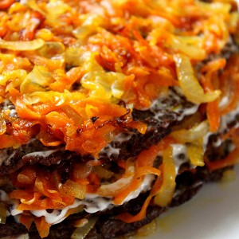 http://eda.ru/snack/recipe34150/pechenochnij-tort-s-morkovju-i-lukom

